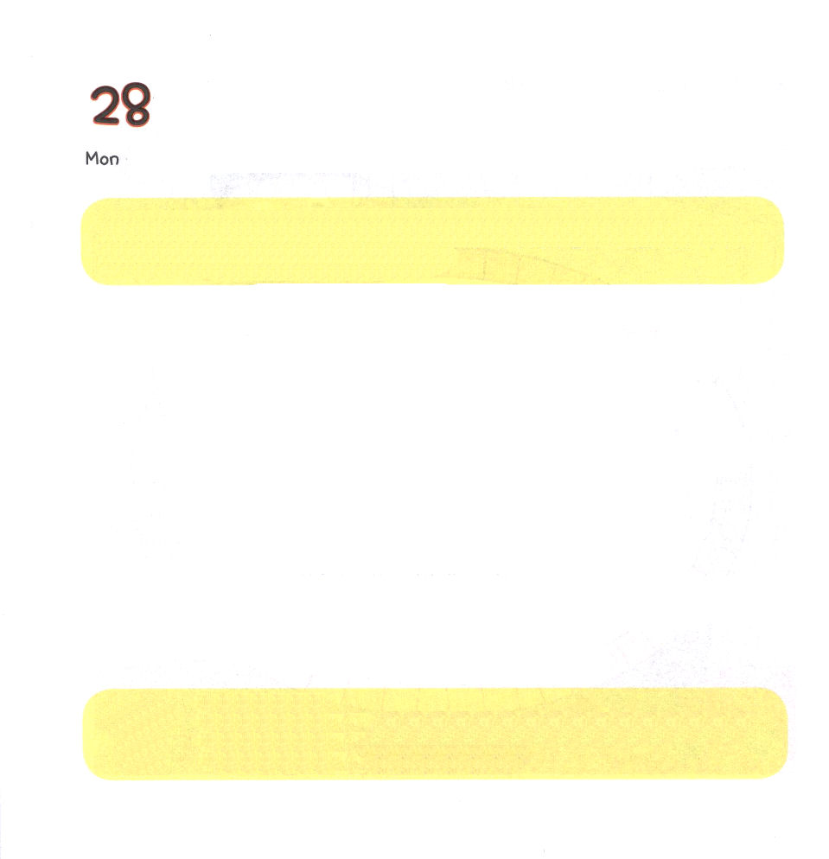

げつようび
にち

9:5 が、「よ。あなたはどなたですか」とうと、おえがあった。「わたしは、あなたがしているイエスである。
13:1～12 らがをし、をしていると、が、「バルナバとサウロをわたしのためにして、わたしがしたにつかせなさい」とわれた。 (2)

かみさまが よろこばれない ことだと わかっていても
わたしの おもうとおりに はなして
こうどうすることは ありませんか。
かみさまの こどもなら かみさまが よろこばれる ほうこうで
かんがえて はなしをして こうどうすべきです。
どんなに いのっても こたえが ありませんか。
よいことを くださる かみさまが こたえを くださらない
りゆうは なにかを いっしょに はなして
わかちあってみましょう。

あいする かみさま。
ときには わたしの いのりどおりに ならないことが ありますが
さいごまで まって かみさまに もとめる しんこうを ください。
こたえてくださると しんじて かんしゃしつつ イエス・キリストの
おなまえによって おいのりします。アーメン

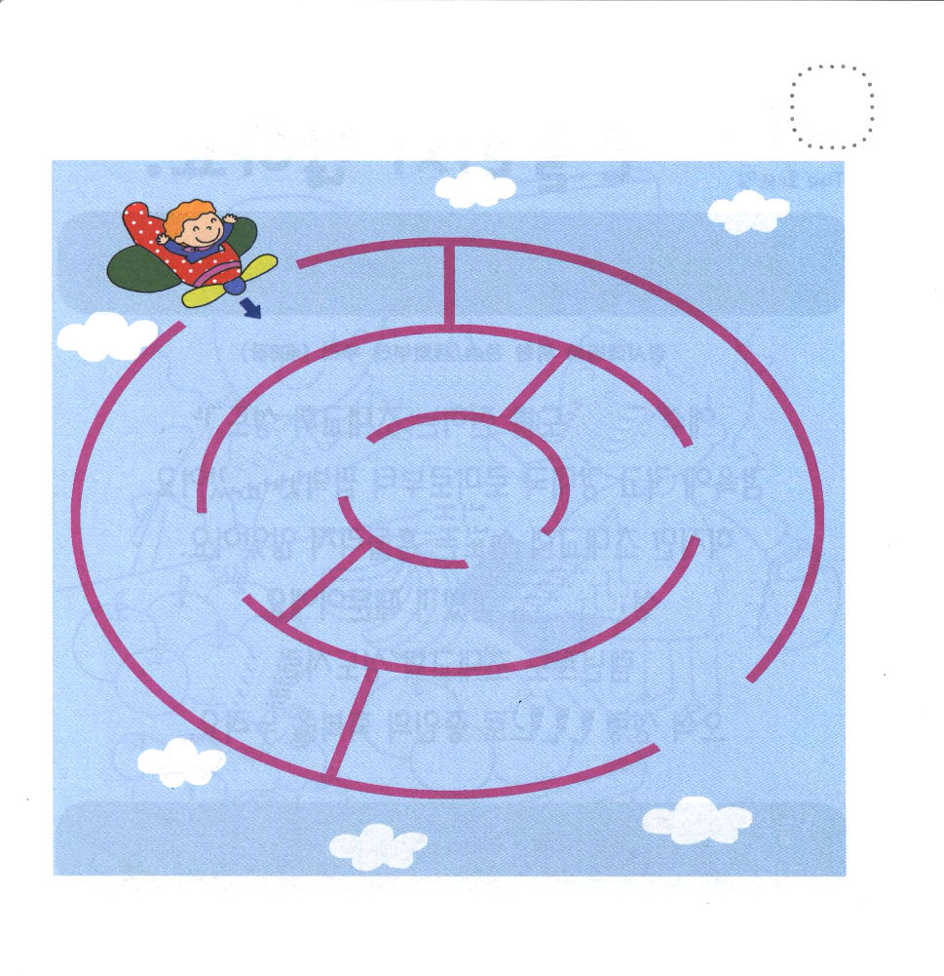
★レムナントに くださる せいれいの みが あります。
ただしい みちに したがって いってみましょう。

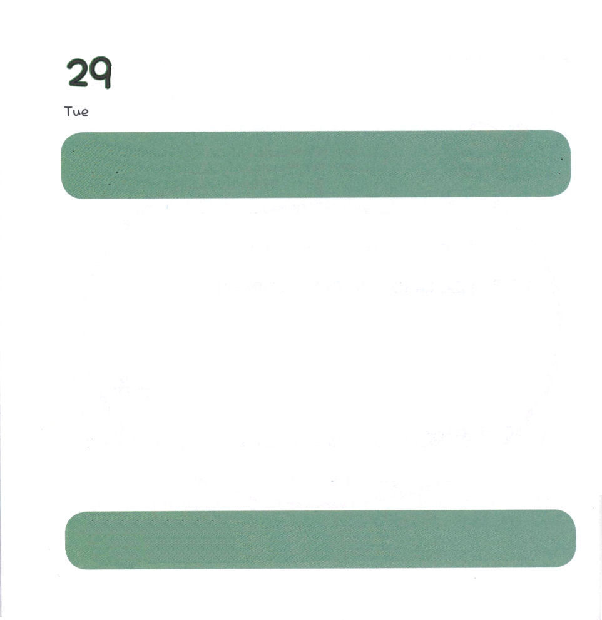

かようび
にち

1:1～8 しかし、があなたがたのにまれるとき、あなたがたはをけます。そして、エルサレム、ユダヤとサマリヤの、およびのてにまで、わたしのとなります。 (8)

イエス・キリストを つたえた しょだいきょうかいの しんとが
ろうやに いって おおきな くにの ローマに
はくがい されました。
しかし しょだいきょうかいの しんとは ゆれませんでした。
せいれいに みたされて いたからです。
レムナントも しょだいきょうかいの しんとの ように
ただ せいれいに みたされて
しょうにんの しゅくふくを あじわいましょう。

すばらしい かみさま！
わたしを せかいふくいんかの しゅじんこうとして たててくださって
ありがとうございます。いつでも せいれいに みたされる レムナントに
ならせて ください。イエス・キリストの おなまえに よって
おいのりします。アーメン

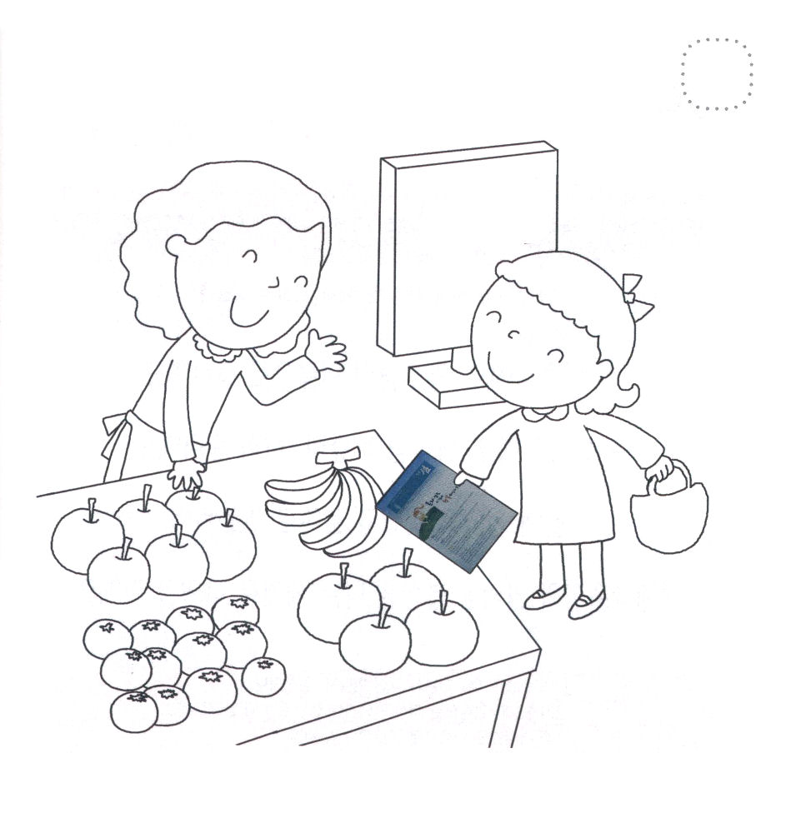
★しずかちゃんが ママの おてつだいで くだものやさんに
いきました。 しずかちゃんの てには でんどうトラクトが
あります。いっしょに かんがえながら いろを ぬりましょう。

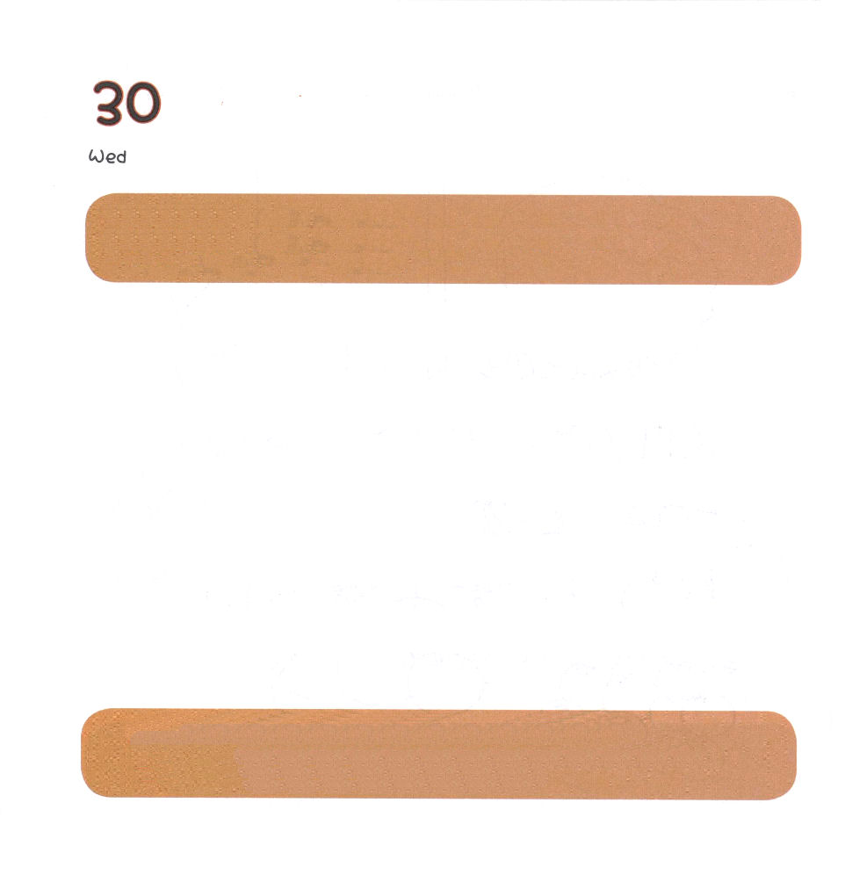

すいようび
にち

19:21 これらのことがすると、パウロはのしにより、マケドニヤとアカヤをったあとでエルサレムにくことにした。そして、「はそこにってから、ローマもなければならない」とった。

しょうり しょうり します。
イエスさまの おなまえで しょうりします。
しょうり しょうり します。
イエスさまの しょうり、 わたしの しょうり。
パウロが けいやくを にぎって ローマに むかったように
せかいふくいんかの けいやくを にぎった わたしは
せかいに でていきます。

わたしに しょうりする みぶんを くださった かみさま、ありがとう
ございます。キリストの おなまえによって かんしゃが あふれる
レムナントに ならせて ください。イエス・キリストの おなまえに
よって おいのりします。アーメン

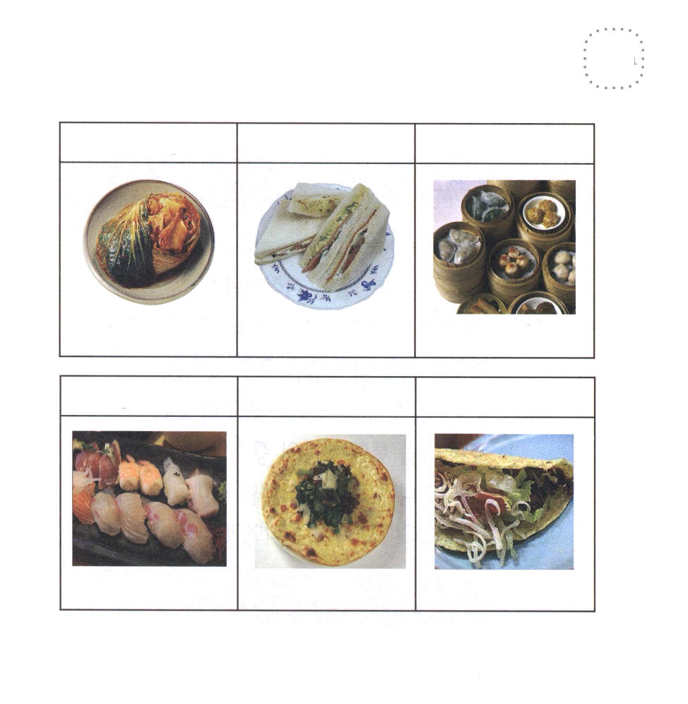
★せかいふくいんかの しゅやくに なる レムナントは せかいの
いろいろなくにの たべものも よく たべることが でき
なければ なりません。したの しゃしんを みて くにの
なまえを なぞって かきましょう。



もくようび
にち

22:13～20 アブラハムがをげてると、よ、をやぶにひっかけているのがいた。アブラハムはって、そのをり、それをののわりに、のいけにえとしてささげた。そうしてアブラハムは、そのを、アドナイ・イルエとづけた。でも、「ののにはえがある」といえられている。 (13～14)

2013ねん １がつが はじまって
かみさまが くださった しゅくふくを どのように
あじわって いますか。
けいかくした とおりに できないことも あるでしょうが
わたしは でんどうしゃ だという じじつを
わすれないように しましょう。
すべての ことを とおして ふくいんが あかしされるように
ひとつずつ どりょくして じっせんする ときまで
イサクが うけた １００ばいの しゅうふくが
わたしにも のぞみます。

あたらしい としの さいしょの つきを おえながら かみさまに
えいこうを ささげさせて くださって ありがとうございます。
まいにち かみさまに えいこうを ささげる レムナントに
ならせて ください。
イエス・キリストの おなまえによって おいのりします。アーメン

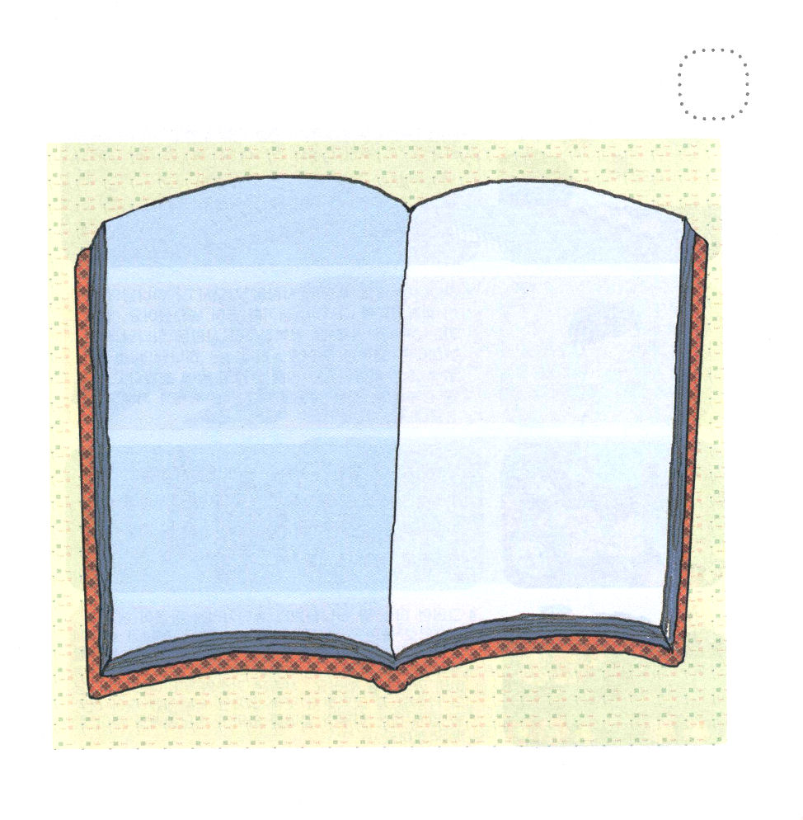

★あたらしい としを はじめたときに たてた けいかくを
どれくらい じっせんしたか いっしょに てんけんして
みましょう。

よくできました！ できませんでした！

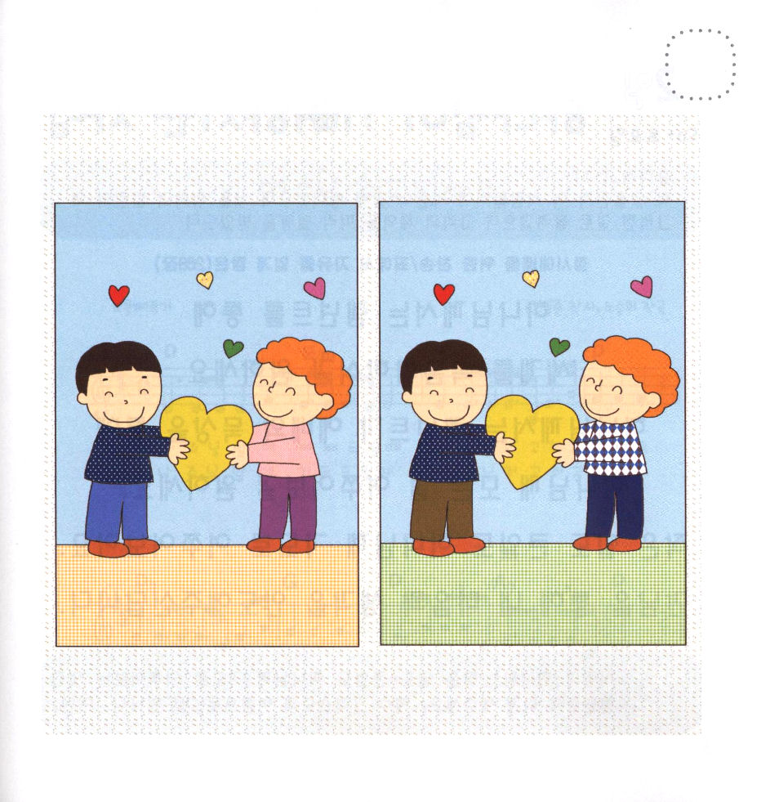


きんようび
にち

Ⅲヨハネ1:2 するよ。あなたが、たましいにいをているようにすべてのでもいを、またであるようにります。

かみさまは すべての ひとを あいして おられます。
それで このよに イエスさまを おくって くださったのです。
しかし サタンは このよの ひとが
かみさまの あいを しらないように させます。
レムナントは かみさまが このよを つくられる まえに
しめいされて よばれて かみさまの こどもに なった ひとです。
このちの すべての ひとに かみさまの あいである
イエス・キリストを つたえる ように ねがいます。

あいの かみさま。わたしを かみさまの こどもとして たてて
くださって ありがとうございます。かみさまの あいを つたえる
でんどうしゃに ならせて ください。イエス・キリストの
おなまえに よって おいのりします。アーメン

★ともだちに ふくいんを つたえる レムナントの すがた
です。２つの えを みて ちがう ぶぶんを みつけましょう



どようび
にち

ユダ1:11
ああ。らはカインのをき、のためにバラムのいにり、コラのようにそむいてびました。

かみさまは レムナントを とおして
せかいを ふくいんか することを ねがって おられます。
かみさまは レムナントが れいはいと もくそうを とおして
かみさまに すべてを たずねることを ねがって おられます。
ちいさなことも おおきなことも かみさまに いのって
たずねて みましょう。
であいを とおして わたしの こころと かんがえを
みちびいて くださるでしょう。

あいの かみさま！ ちいさなことも おおきなことも かみさまに
いのりで たずねる すてきな レムナントに ならせてください。
イエス・キリストの おなまえによって おいのりします。アーメン

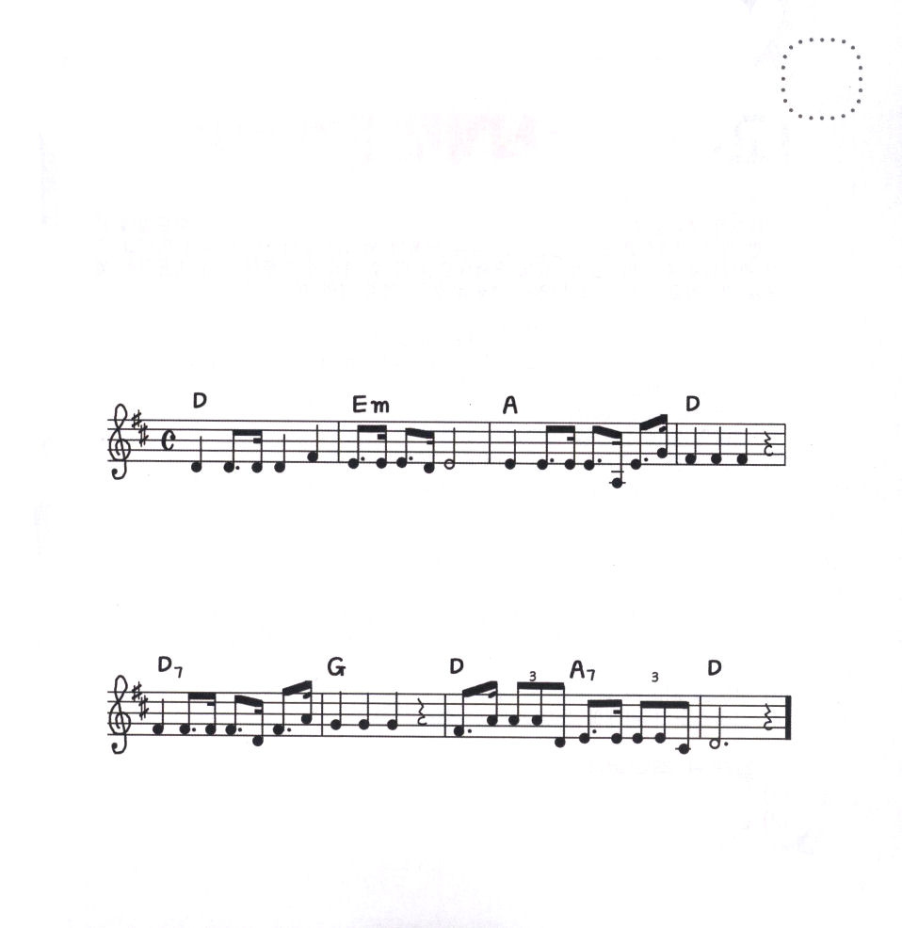
★わたしの こころに イエスさまが しゅじんと なるとき
ほんとうに しあわせに なることが できます。
いっしょに さんびしましょう。

イエスさまが さいこうに なってください

キム・ドンジュンさくし
ノ・スンヒさっきょく

１．しゅのまえに れいは いするとき イエスさまが さい こ う に
２．しゅのまえに い の - る とき イエスさまが さい こ う に

サタンはしば られ さっていく かみ さまに え い こ-う を
サタンはしば られ さっていく せ か い-を ふ く い-ん か

